1. Crea la funció per desencriptar els diferents textos. Recomanable fer una ullada a les [funcions de tractament d'strings](https://www.php.net/manual/en/book.strings.php)

1. El sistema proposat per encriptar és poc segur i una mica rudimentari. Busca una solució segura per encriptar i desencriptar text amb php. Explica breument com funciona, i mostra un exemple del seu funcionament.

Una opció més segura és fer servir els mètodes “openssl_encrypt()” i “openssl_decrypt”. Aquests mètodes ens ajuden a encriptar i desencriptar cadenes de text.

Per encriptar hem de passar per paràmetre:

* Una cadena que s’encriptarà
* Un tipus de xifratge (es pot obtenir tots els xifratges amb “openssl_get_cipher_methods()”)
* Una clau/contrasenya que es necessitarà per desencriptar
* Una disjunció bit a bit de les *flags* OPENSSL_RAW_DATA i OPENSSL_ZERO_PADDING
* Un vector d’inicialització

Per desencriptar necessitarem els mateixos paràmetres substituint la cadena a encriptar per la cadena encriptada.

D’aquesta manera es pot encriptar i desencriptar text de manera més segura.

1. Crea una tècnica d'encriptament i desencriptament pròpia i original que compleixi els diferents requisits:
   1. Ha de funcionar per qualsevol caràcter UTF8.
   2. El text encriptat resultant contindrà només caràcters alfanumèrics.
   3. 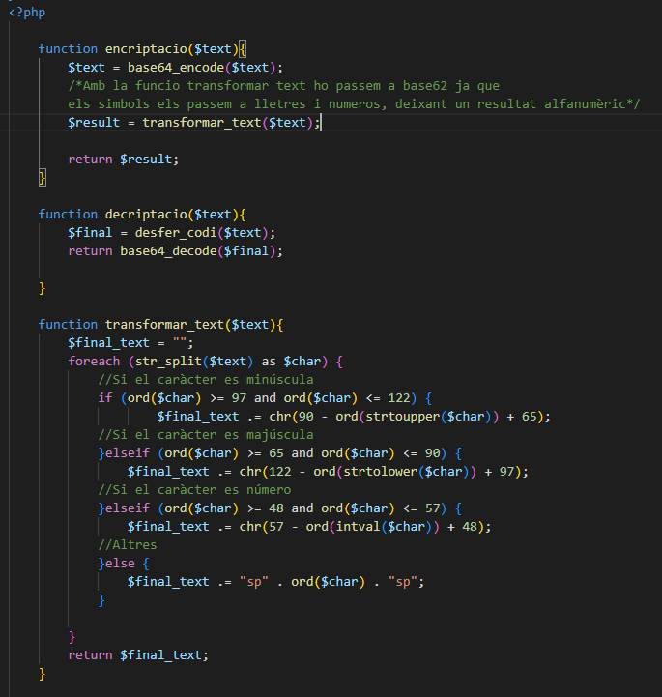El sistema d'encriptació ha de dependre de l'IP d'accés, de manera que amb una IP diferent no hauríem de ser capaços d'obtenir el text encriptat.

Aquesta tècnica d’encriptació té diferents passos:

* Agafa una cadena i la passa de UTF-8 a base 64.
* Aquest text en base 64 l’encripta a la funció “transformar_text()” de la següent manera:
  + Les lletres minúscules les passa a majúscules i les passa al seu oposat (A 🡪 Z, B 🡪 Y...)
  + Les lletres majúscules les passa a minúscules i les passa al seu oposat (a 🡪 z, b 🡪 y...)
  + Els números els passa al seu oposat (0 🡪 9, 1 🡪 8...)
  + Els altres caràcters els passa al seu valor numèric d’ASCII i concatena davant i darrere “sp”.
* D’aquesta manera, a part de codificar hem passat el text de base 64 a base 62/alfanumèric.

Llavors per desencriptar es fan diferents passos també:

* Primer divideix la string en diferents parts dividint-ho cada cop que hi ha un “sp”. Així podem saber on hi ha un caràcter especial (quan només hi hagi números).
* Quan ho ha dividit desencripta en base a 2 criteris:
  + Si només hi ha números a la part de l’array que veu, serà un caràcter especial i per tant el número que hi ha és el seu codi a ASCII i només l’ha de transformar.
  + En cas contrari fa el mateix procés que encriptant, però a la inversa:
    - Les lletres minúscules les passa a majúscules i les passa al seu oposat (A 🡪 Z, B 🡪 Y...)
    - Les lletres majúscules les passa a minúscules i les passa al seu oposat (a 🡪 z, b 🡪 y...)
    - Els números els passa al seu oposat (0 🡪 9, 1 🡪 8...)
  + Un cop descodificat, passa el text de base 64 a UTF-8 i ho retorna.